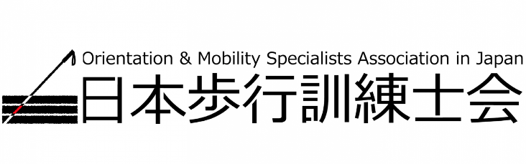NIPPOKAI LETTER

**ニッポカイ　レター**　　　　　　　　　　　　　　　　　　**２０２１．５** 　　**ＮＯ．５**

日本歩行訓練士会　事務局

〒657-0846大阪市鶴見区今津中2-4-37　社会福祉法人日本ライトハウス養成部内

メールアドレス：nippokai@lighthouse.or.jp　　　　　　　　　　　　　発行責任者　森　一成

（ロゴマークが決まったので今回から題字横に使っています。）

✩　✩　✩　✩　✩　✩　✩　✩　✩　✩　✩　✩　✩　✩　✩

**歩行訓練士50周年シンポジウム開催**

　いつも日本歩行訓練士会の活動にご協力いただきありがとうございます。新型コロナウイルス　　感染拡大への対応に追われた１年でした。夏の研修会は中止になり、冬季研修会は感染対策を　　とったうえで2020年12月5日、6日に神戸市のTRI（医療イノベーション推進センター ）で実施しました。5日は事前収録放映、6日はZOOM中継と新たな取り組みの研修会となりました。会場は直前の感染拡大もあり会員13名、関係者を含めて約20名の少人数でしたが、ZOOM参加会員は近年の会場参加より多い60名でした。会場参加の方は、検温、消毒、静かな食事（默食）、マスク会話すべて協力していただき無事に終えることができました。

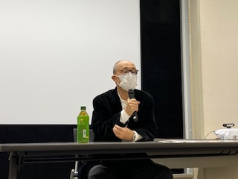6日午後の「歩行訓練士　50周年記念　シンポジウム」は会員外も含めて約100名の方が参加しました。前半は日本ライトハウス養成部長として多くの歩行訓練士を育てた芝田裕一　兵庫教育大学大学院　元教授の記念講演でした。会場の会員も講習生に　戻ったような場面もありました。

後半は医療、教育、福祉からのシンポジストによるシンポジウムで、50年の歩みの中で歩行訓練士の　広がり、今後に向けての思いを語っていただきました。　（研修会詳細は2頁、5頁）　　　　**講演中の芝田裕一　兵庫教育大学大学院　元教授**

　　　書面総会を実施しました

　６月から１２月に定期総会を延期しましたが、コロナの感染拡大で参加予定者が減少したため書面総会に切り替えて実施しました。会員の皆様のご協力を得て無事に成立しました。

国土交通省関係の会議に参加

　近年、堀内事務局長を中心に駅の安全対策等の国土交通省関係の会議に参加させていただいています。少しずつ国土交通省や交通機関関係者に知っていただいています。会議については会員メーリングリストで報告しております。ご一読いただければ幸いです。

2020冬季研修会　報告（12月5日）

三輪　陽子（神戸アイライト協会）

1日目は会員（歩行訓練士）を対象とした会場のみの研修で、12名の参加がありました。会場では検温、消毒して入室し、間隔を広くとって着席していただきました。

最初に、昨年7月2日に不慮の事故で逝去された岡田　弥（おかだ　あまね）副会長への追悼の意を込め、参加者全員で1分間の黙祷から始まりました。

事例報告では、藤間理沙子氏（千葉県立千葉盲学校）から「知的障害を併せ有する視覚障害児の歩行指導－点字ブロックを活用した白杖歩行－」と題した1題を、小林　章氏（日本点字図書館自立支援室）からは「車の回避を目的とした路肩の傾きを手掛かりに道なりに移動する訓練の事例（荻窪駅南口）」そして「駅構内を触覚的なてがかりよりも主に聴覚的手掛かりを利用して移動する訓練の事例（東京駅）」と題した2題の計3題のビデオ上映及び事例報告があり、熱心な質疑応答も繰り広げられました。お昼の休憩時に翌日のZOOMを使った記念シンポジウムの通信テストを行いました。参加者は静かな食事の後にマスク会話で情報交換をしていただきました。

午後からは、古橋友則副会長（ウイズ蜆塚施設長）をコーディネーターとしてビデオ上映シンポジウム「新型コロナウイルス感染対策下の歩行訓練」が行われ、盲学校の立場から柳原智子氏（大阪府立大阪南視覚支援学校　総括寄宿舎指導員）、入所・通所施設の立場から、成戸宏幸氏（国立リハビリテーションセンター自立支援局神戸視力障害センター　課長）、情報提供施設の立場から、原田敦史氏（堺市立健康福祉プラザ　視覚・聴覚障害者センター　点字図書館長）の４名が新型コロナウイルス感染対策下の歩行訓練での実践や知見を述べられました。

午後後半は、大変な状況の中参加いただいた支援機器業者のかたのプレゼンテーションがありました。その後に支援機器体験が行われ、二人一組になって7つのブースを回りました。体験後に4人のグループごとに分かれてのワークショップでは積極的な意見交換が行われ、グループごとに発表もあり、参加者ひとりひとりが問題に向きあう貴重な時間となったのではないかと思います。　　　(2日目報告は5頁)

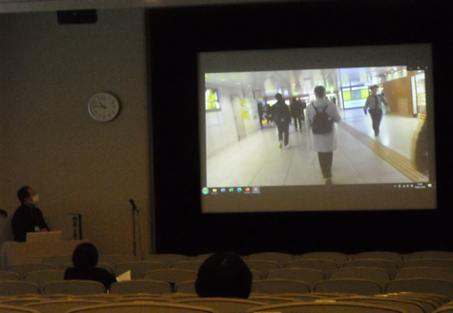　　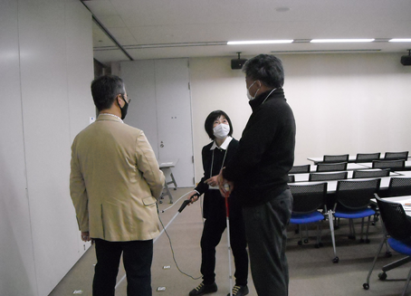

　　　　　　　　　　　　　事例報告　　　　　　　　　　　　　　　　　　　　　　　　　　　　　　　　　支援機器体験

＜歩行訓練士のいる施設・団体＞

まだまだ歩行訓練事業や歩行訓練士のいる施設・団体は数少なく、また歩行訓練の事業形態や施設・団体もさまざまです。このコーナーでは、少しずつ各地の歩行訓練士のいる施設・団体を紹介します。今回は三島眼科医院と千葉県立千葉盲学校です。

*******************　歩行訓練士のいる施設・団体　⑦　*******************

医療法人　眼科医院

　当院は病床11の有床診療所の眼科医院です。医師2名・非常勤医師（長崎大学より週3回派遣）3名・看護職9名・ORT4名・その他12名の職員数です。視覚障害リハビリテーション担当は、私一人です。

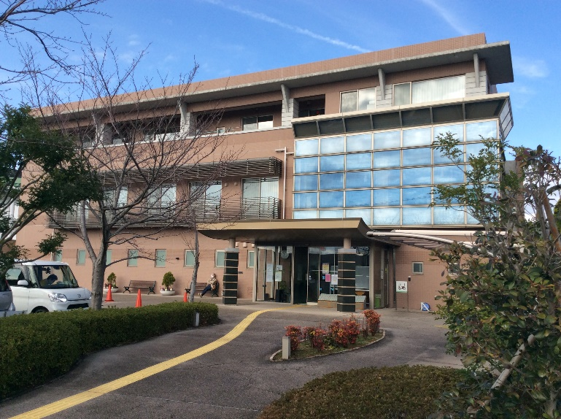　長崎県大村湾北東部に位置するで、南に大村市、西に、北に佐賀県と接しています。長崎道そのぎインター料金所から約1.3㎞国道205号線沿いにあり、JRから約150ｍの所にあります。患者さんは県内全域と佐賀県の西部から来院されますが、JRと乗用車による来院が多いようです。

当院の視覚障害リハビリテーションへの取り組みは、1990年（平成2年）、当時東彼杵郡川棚町で開業していた三島眼科医院でスタートしました。翌1991年（平成3年）に日本ライトハウスへの指導員養成講習会（21期）参加後、歩行訓練等を開始しています。

2007年（平成19年）より現在の東彼杵町に移転しました。　　　　**（現在の三島眼科医院　外観）**

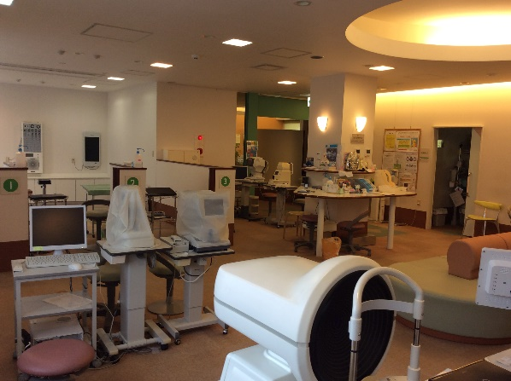　眼科では、ロービジョンケア（内容は、相談・身体障碍者手帳交付信施手続きの支援・補装具としての眼鏡「矯正眼鏡・遮光眼鏡」弱視眼鏡の処方と訓練・ルーペ、拡大読書機、照明器具等の紹介・ハンドライティング・日常生活用具、ＰＣ、音声情報機器、便利グッズ等の紹介・社会資源の利用と情報提供）、社会適応訓練（主に、歩行訓練とコミュニケーション訓練）と、長崎大学医学部学生の実習時の一部担当を行っています。　　　　　　　　　　　　　  
　訓練は訪問が主で、隣接する佐賀県の患者さんの場合は交通費実費で受けています。長崎県内の方は、長崎県視覚障害者協会が県より委託を受けている事業の孫請けの形で、基本無料で訪問訓練を行っています。当院の患者以外も訓練対象になるため、午前中は当院に在籍して、午後訪問訓練（離島の場合は丸一日）という形になります。

　現在、新型コロナウィルスの影響で離島への訪問を中止していますが、訓練の件数自体も減少傾向です。早く収まって欲しいものです。　　　　　　　　　　　　　　　　　　　　　　　　　　　　　　　　　　　　　　　　　　　　　**（眼科内の検査室）**

***歩行訓練士のいる施設・団体　⑧　***

千葉県立千葉盲学校の取組み

教諭　髙田拓輝

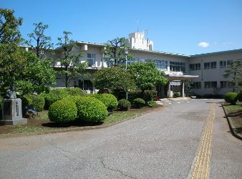１　千葉県立千葉盲学校について

　　千葉盲学校は、千葉県内唯一の視覚障害教育に特化した特別

支援学校です。令和３年度には、学校創立１１０年を迎えます。学区は

県内全域であり、幼稚部、小学部、中学部、高等部、専攻科が設置さ

れ、３歳児から６０歳代の生徒までそれぞれの目標に向かって毎日勉強

を積み重ねています。

また、本校の特色として、寄宿舎が校舎と離れた場所に設置されて

いることがあげられます。離れていることで、寄宿舎生は毎日の登下校で、　**＜校舎の外観＞**

実態に応じた歩行指導を行なうことができています。

２　千葉盲学校の歩行指導

令和２年度、歩行訓練士は５名在籍しており、担当する学部を分担するなど、組織的に歩行指導を行っています。例えば、小学生は必ず週に１時間歩行訓練士による指導を行っています。中学生、高校生、理療科生については、実態やニーズに応じて、学校周辺の環境で練習を行ったり、自宅や実習先などを目的地とした個別指導を行ったりしています。また、職員研修にも力を入れています。歩行訓練士が講師となり、夏季休業中に３日間（今年度は２日間）集中的に講義のみならず、実際にアイマスクをして白杖を操作する歩行体験の時間を設け、学校全体の専門性向上を図っています。

３　地域とともに歩む千葉盲学校

本校は、地域の資源を活用した学習活動を行っています。近隣施設を目的地とした歩行指導、 援助依頼での買い物など、地域の方々にたくさんの御協力をいただいています。ここでは、学校の 最寄り駅でもある、JR四街道駅との連携について紹介します。

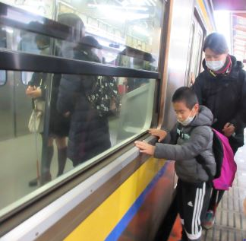数年前から駅改良工事についての意見交換会に参加させて頂き、本校児童生徒、教職員の視点から、たくさんの意見、要望を出させていただきました。白杖では発見、回避の難しい階段裏の スペースをなくすこと、法令上の基準はクリアーしているが、明るさが不鮮明な箇所への照明の追加、柱などのクッション材を改良しての視認性の向上、弱視生が活用できる自動改札機への誘導サインの開発など、たくさんの要望を出したところ、全ての項目を実現して頂き、より安全性、利便性が 向上しました。

また、昨年１２月には、ＪＲ東日本千葉支社銚子運輸区および、四街道駅と

盲学校との協働により、電車や駅のつくりを知り、安全な利用ができることを

目的に「駅体験」を実施しました。

昼間の時間帯の入線がないホームに、本校幼児児童生徒のために、普段

から使っている８輌編成の車輌を準備して頂きました。普段はゆっくりと触る　　　　　　**＜駅体験の様子＞**

ことは難しい車内設備や電車の外側をしっかり触ったり、時間をかけて乗降練習をしたりすることができました。紹介できたのはほんの一例ですが、たくさんの方々のお力添えを得て、生きた学習を実施することができています。改めて、地域の方々に支えられている千葉盲学校ということを実感するとともに、これからも、地域と共に「白杖を振りながら」歩む千葉盲学校でありたいと思います。

2020冬季研修会　報告（12月6日）

住吉　葉月（神戸アイライト協会）

2日目の研究会・講習会は会場参加に加えてZOOMによる参加も行われました。研究会では、最初に日本ライトハウス養成部の松下昭司氏より、エコモ財団助成による点字ブロックの触覚的　コントラストに関する研究について報告していただきました。

次に、日本歩行訓練士会事務局長の堀内恭子氏より、国土交通省会議についての報告として、視覚障害者のエスカレーター利用のための誘導案内方法の検討ワーキンググループについて、　　および新技術等を活用した駅ホームにおける視覚障害者の安全対策検討会についてお話していただきました。

講習会では、岐阜アソシアの棚橋公郎氏より「同行援護資質向上研修について」というテーマで発表していただきました。同行援護の事業所数が減少しているが、この事業がいかに大切なものであるかを伝えること、また従業者研修で指導する側の質を担保することが重要であると話されて　　いました。

午後は歩行訓練士養成50周年を記念したシンポジウムが行われました。まず芝田裕一氏より　記念講演として、歩行訓練士の歴史とこれからの課題についてお話していただきました。

最後の「歩行訓練シンポジウム2020」では、青木隆一氏、別府あかね氏、谷映志氏、森一成　　会長のそれぞれの立場から今までを振り返り、これからの展望を話しました。「いつでも、どこでも、誰でも、同じような訓練を受けられる」未来を目指し、我々歩行訓練士が活動していくことを確認して、研修会は無事終了となりました。

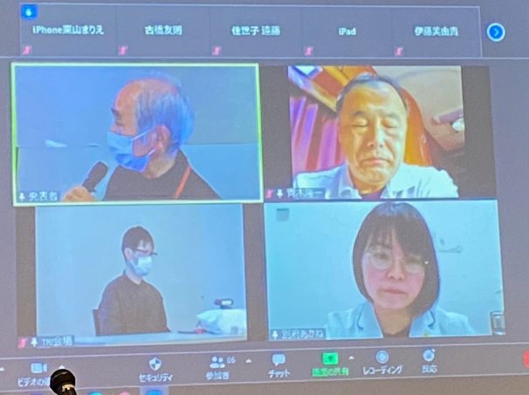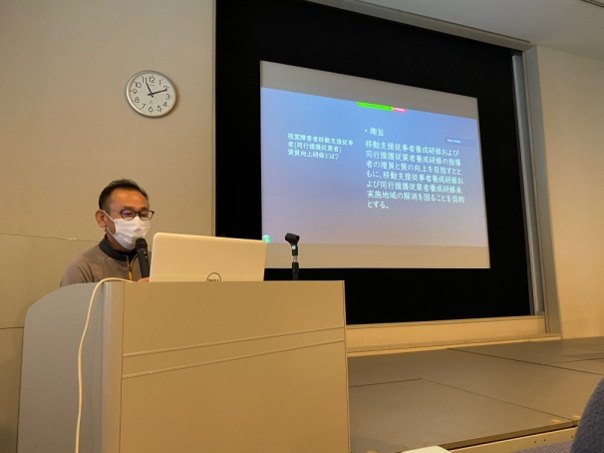Zoomを使って全国の歩行訓練士と繋がることができ、新しい開催方法の可能性を感じた研修会でした。開催に向けての準備、および当日の研修会の運営にご協力いただいた皆様に心より感謝申し上げます。次回は、コロナの状況が少しでもよくなった状態で開催ができることを願っています。

**画面上の歩行訓練シンポジウム参加者**

**森一成会長、青木隆一氏**

**谷映志氏、別府あかね氏**

**講演中の棚橋公郎氏**

歩行訓練士の先人たち　③

このコーナーでは日本で視覚障害の歩行訓練が始まる、広がる、発展するにあたって尽力された 歩行訓練士の大先輩を紹介しています。今回は1980年代に北海道に歩行訓練、視覚障害リハビリテーションの取り組みを開始した　さんです。

******************************************************************************

ＮＰＯ的な歩行訓練（視覚リハ）の先駆者　新井宏さん

森　一成

今回はＮＰＯ的な歩行訓練、視覚障害リハビリテーションの先駆者、新井宏さんです。正確には　奥様の久子さんを含めて新井さん夫妻といった方が、いいかもしれません。関西出身の新井宏さんは、大学を卒業した1975年に日本ライトハウスに入職。日本ライトハウスで歩行訓練等に従事していました。その後、北海道から歩行訓練士をめざして受講に来た久子さんと結婚し、1982年に　　札幌へ渡ります。

1986年に久子さんと北海道視覚障害リハビリテーション協会を札幌で発足させました。ＮＰＯ的な任意団体です。北海道難病連に机を置き、難病連の用具担当事業も委託されました。現在のリハ協（視覚障害リハビリテーション協会）発足の6年前に視覚障害リハビリテーションの看板を掲げていました。

また病院訪問をして、当時としては非常に数少ない医療との連携も深めていきました。医療との連携等を1990年代にはリハ協の研究発表大会でよく発表されていました。1996年にと訪問指導の委託契約を結ぶなど、道内のいくつかの市や町と委託契約を結びました。一時は3名の歩行訓練士で、訪問指導等の活動をしていました。

また阪神大震災では震災発生直後に視覚障害被災者の支援活動に入り２週間滞在、その後５月の神戸での緊急歩行訓練でも活動しました。その後の震災でも独自の支援活動を実施しました。

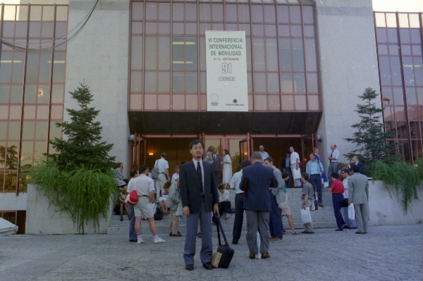それから国際的な研修会への参加活動も特徴的でした。1989年にはジオム社主催のアメリカ視覚障害施設視察ツアー、1990年には難病連主催の北欧等ヨーロッパ視察旅行、1991年には　　スペインでのIMC（国際モビリティ会議、International Mobility Conference６）に複数で参加、1994年には引き続きオーストラリアでのIMC７にも複数で参加しました。特にIMCは歩行訓練の国際大会で、オーストラリアの大会では日本語の同時通訳もついたそうです。

北海道視覚障害リハビリテーション協会は、現在ほとんどの活動を終了しています。しかし北海道に歩行訓練等の　　視覚障害リハビリテーションの種をまきました。

**1991年のIMCｽﾍﾟｲﾝ会場前で立つ新井さん**